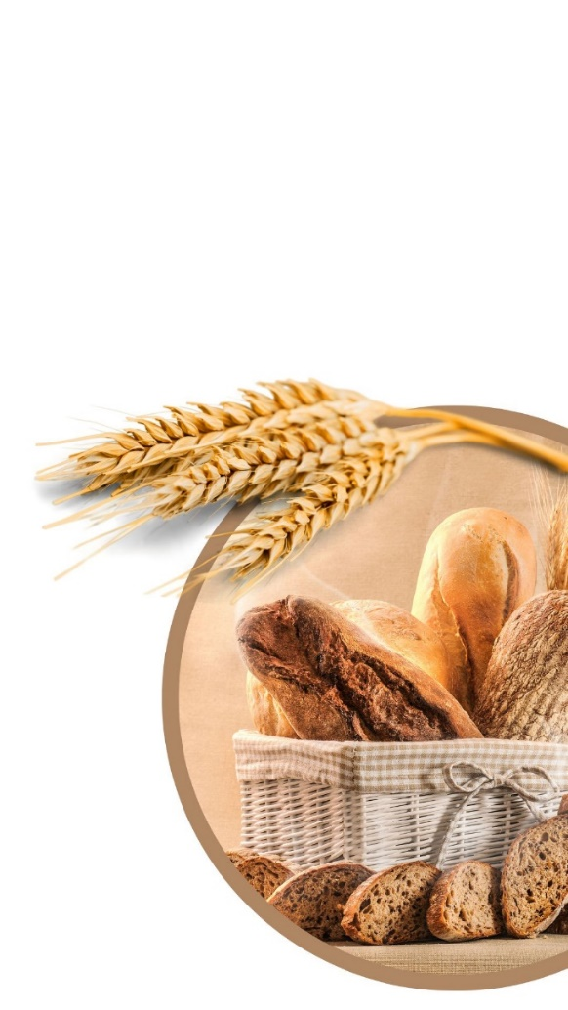**REGULAMIN**

**Konkursu na**

**„Swojski Chleb”**  
**§ 1**

**Postanowienia ogólne**

1. Organizatorem Konkursu **„Swojski Chleb”** jest Gmina Marklowice.

**§ 2   
Cele Konkursu**

1. Aktywizacja i integracja mieszkańców Gminy Marklowice.
2. Przypomnienie, promocja i kultywowanie tradycji robienia „swojskiego chleba”
3. Promocja lokalnych produktów i wyrobów.
4. Wymiana doświadczeń i przepisów kulinarnych wśród uczestników konkursu.
5. Zaprezentowanie szerokiemu gronu odbiorców bogactwa i różnorodności tradycji kulinarnych.

**§ 3   
Warunki uczestnictwa w Konkursie**

1. Konkurs ma charakter otwarty i adresowany jest do mieszkańców Gminy Marklowice.  
2. Konkurs kierowany jest do osób indywidualnych, w konkursie nie mogą brać udziału zespoły lub grupy osób.

**§ 4   
Przedmiot konkursu**

1. Przedmiotem konkursu jest prezentacja przepisów oraz samodzielne wykonanie chleba.

2. Chleb powinien być oznaczony w postaci karteczki kto jest wykonawcą.

**§ 5   
Zgłoszenia do Konkursu**

Chleb należy dostarczyć w dniu 28.08.2022 r., w godz. od 14.00 - 16.00 – plac za budynkiem Urzędu Gminy na przygotowanym stanowisku wraz z wypełnioną Kartą zgłoszenia która stanowi załącznik do regulaminu.

**§ 6**

**Rozstrzygnięcie Konkursu**

1. Rozstrzygnięcie Konkursu nastąpi w dniu 28.08.2022r. podczas XXVII Dożynek Gminnych,   
2. Trzy osobowa Komisja dokona oceny zgłoszonego do Konkursu Chleba ,   
 według następujących kryteriów:

1. smak, zapach, konsystencja, b) receptura, c) różnorodność, d) wygląd, estetyka chleba. Wykonawcom najlepszego chleba zostaną przyznane nagrody i wyróżnienia.
2. Decyzje komisji są wiążące i ostateczne
3. Wzięcie udziału w konkursie jest równoznaczne z wyrażeniem przez uczestników zgody na przetwarzanie danych osobowych związanych z konkursem.
4. Administratorem pozyskanych i przetwarzanych danych osobowych jest Gmina Marklowice reprezentowana przez Wójta Gminy Marklowice.
5. Dane adresowe Urzędu Gminy Marklowice: 44-321 Marklowice, ul. Wyzwolenia 71, tel. 324592800.
6. Dane kontaktowe inspektora ochrony danych osobowych: tel. 324592825, [iodo@marklowice.pl](mailto:iodo@marklowice.pl)
7. Pełna treść klauzuli informacyjnej w związku z realizacją wymogów określonych w art. 13 ust. 1 i ust. 2 Rozporządzenia Parlamentu Europejskiego i Rady (UE) 2016/679 z dnia 27 kwietnia 2016 r. w sprawie ochrony osób fizycznych w związku z przetwarzaniem danych osobowych i w sprawie swobodnego przepływu takich danych oraz uchylenia dyrektywy 95/46/WE (ogólne rozporządzenie o ochronie danych „RODO”), znajduje się na stronie internetowej marklowice.pl w zakładce klauzula informacyjna RODO.



Załącznik nr 1

**FORMULARZ ZGŁOSZENIA DO KONKURSU   
na „Swojski Chleb”**

**Nr chleba (nadaje Organizator)** .........................................................................................................................

**Nazwa chleba** :……………...................................................................................................................................

......................................................................................................................................................................................  
**Imię i Nazwisko:** ...............................................................................................................................................................................................................................................................................................................................................

**Opis produktu:** …………….....................................................................................................................................................................................................................................................................................................................................................................................................................................................................................................................................................................................................................................................................................................................................................................................................................................................................................................................................................................................................................................................................................

**Przepis:** …………….............................................................................................................................................................................................................................................................................................................................................................................................................................................................................................................................................................................................................................................................................................................................................................................................................................................................................................................................................................................................................................................................................................................................................................................................................................................................................................................................................................................................................................................................................

……………………………………  
 Data, podpis